ЧЕРНІГІВСЬКА ОБЛАСНА ДЕРЖАВНА АДМІНІСТРАЦІЯ

ДЕПАРТАМЕНТ ЕКОЛОГІЇ ТА ПРИРОДНИХ РЕСУРСІВ

Стан довкілля
Чернігівської області

інформаційно-аналітичний огляд

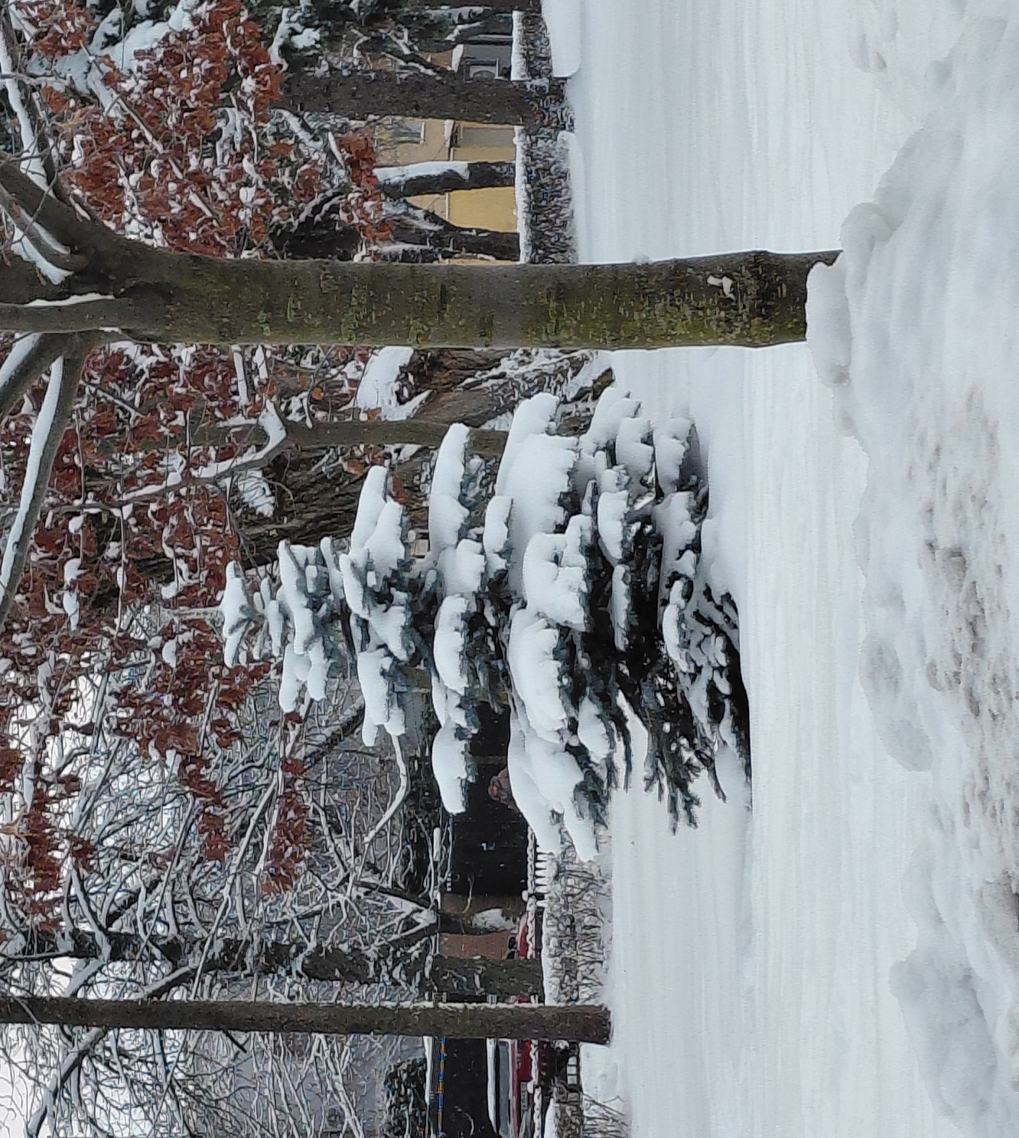

січень 2026 року
Інформаційно-аналітичний огляд підготовлений за інформацією, яка надійшла від суб’єктів моніторингу довкілля Чернігівської області відповідно до «Порядку інформаційної взаємодії суб’єктів моніторингу довкілля Чернігівської області», затвердженого протокольним рішенням № 2 комісії з питань моніторингу довкілля Чернігівської області від 28 жовтня 2019 року.
Інформацію надали Чернігівський обласний центр з гідрометеорології (далі – Чернігівський ЦГМ), Центральна геофізична обсерваторія імені Бориса Срезневського (далі – ЦГО), Деснянське басейнове управління водних ресурсів, комунальні підприємства «Чернігівводоканал» та «Теплокомуненерго» Чернігівської міської ради, «Ніжинське управління водопровідно-каналізаційного господарства», «Прилукитепловодопостачання», водоканалізаційне господарство «Ічень» (далі – КП ВКГ «Ічень») та інші.
У січні переважала холодна погода з надмірною кількістю опадів. Часом відмічались тумани, слабка ожеледь, налипання мокрого снігу, хуртовини, посилення вітру, на дорогах ожеледиця.
Середньодобові температури повітря протягом січня виявилися на 1-14º нижче за середні багаторічні показники, лише 3-4, 7-8, 27 та 29 січня на 1-5º вище за норму.
Сніговий покрив протягом місяця залягав суцільним рівномірним шаром, подекуди із заметами. Середня висота його на кінець січня на більшій частині території області була 24-30 см, у південно-західних та південно-східних районах 13-18 см.
Глибина промерзання ґрунту станом на 31 січня склала від 3 до 27 см.
У південно-східних районах ґрунт промерз до 59 см.
29 січня по області спостерігалися небезпечні метеорологічні явища І рівня небезпечності: у східних районах утворювалися складні відкладення діаметром 15 мм, у південних районах відмічалося налипання мокрого снігу, діаметром 30 мм.
Середньомісячна температура повітря у січні склала 8-10º морозу, що на
4-6º нижче за середні багаторічні значення.
Максимальна температура повітря підвищувалась до 1-6º тепла.
Мінімальна температура повітря знижувалась до 18-25º морозу, поверхня снігу охолоджувалась до 21-30º морозу.
За останні 70 років спостережень на більшій частині території області дещо подібним був у 1973 році.
У цілому за місяць опадів випало 41-73 мм (115-146% від норми).
Часом тумани, хуртовини, налипання мокрого снігу, утворення ожеледі, складних відкладень, збереження на дорогах ожеледиці ускладнювали роботу енергетиків, зв’язківців, транспортників та служб комунального господарства.
Озимі перебували у стані глибокого зимового спокою. Мінімальна температура ґрунту на глибині залягання вузла кущіння озимих знижувалась до
1-7º морозу і могла загрожувати перезимівлі слаборозвинених з осені рослин озимого ріпаку.
На великих річках області протягом місяця спостерігались коливання рівнів води з добовою інтенсивністю 1-27 см.
На р. Десні біля м. Чернігова рівень води за місяць зріс на 89 см і на 31 січня становив 319 см над нулем поста. На річці спостерігається неповний льодостав
8 балів.

Розділ 1. Стан атмосферного повітря
Моніторинг забруднення атмосферного повітря в м. Чернігові у січні здійснювався на двох стаціонарних постах за вмістом чотирьох основних домішок: завислих речовин, діоксиду сірки, оксиду вуглецю і діоксиду азоту. Специфічні домішки – вісім важких металів визначались на ПСЗ № 1 (вул. Всіхсвятська).
У січні Чернігівським ЦГМ відібрано 648 проб атмосферного повітря. Проби на вміст завислих речовин, діоксиду сірки, діоксиду азоту та важких металів були проаналізовані в лабораторіях Центральної геофізичної обсерваторії імені Бориса Срезневського. Вміст оксиду вуглецю визначався фахівцями Чернігівського ЦГМ на місці.
Загальний рівень забруднення повітря у місті оцінювався, як низький.
За даними спостережень перевищення гранично допустимої концентрації (ГДКс.д.) відмічалось з діоксиду азоту, середньомісячна концентрація якого становила 2,3 ГДКс.д.
Середньомісячні концентрації інших визначаємих домішок складали: з діоксиду сірки – 0,9 ГДКс.д., завислих речовин – 0,6 ГДКс.д., з оксиду вуглецю – 0,2 ГДКс.д.
Максимальні концентрації становили: з діоксиду азоту – 0,8 ГДКм.р., з завислих речовин та оксиду вуглецю – 0,3 ГДКм.р., з діоксиду сірки – 0,1 ГДКм.р..
Середньомісячні і максимальні концентрації забруднюючих речовин
в атмосфері м. Чернігів
(в кратності середньодобових та максимально разових ГДК).

Домішки | Середньомісячні концентрації |  |  |  |  | Максимальні концентрації
Домішки | Номери ПСЗ |  | По місту |  |  | Номери ПСЗ |  | По місту
Домішки | 1 | 2 | грудень  2025 | січень  2026 | січень 2025 | 1 | 2 | грудень  2025 | січень  2026 | січень  2025
Завислі речовини | 0,6 | 0,5 | 0,6 | 0,6 | 0,7 | 0,3 | 0,3 | 0,5 | 0,3 | 0,3
Діоксид сірки | 0,8 | 0,9 | 0,9 | 0,9 | 0,8 | 0,1 | 0,1 | 0,2 | 0,1 | 0,1
Оксид вуглецю | 0,2 | 0,2 | 0,1 | 0,2 | 0,1 | 0,3 | 0,2 | 0,3 | 0,3 | 0,2
Діоксид азоту | 2,3 | 2,2 | 2,3 | 2,3 | 2,0 | 0,8 | 0,8 | 0,8 | 0,8 | 0,7
Забрудненість повітря завислими речовинами та діоксидом азоту була дещо вищою на ПЗС №1 (вул. Всіхсвятська), діоксидом сірки – на ПЗС №2 (вул. Пирогова).
У порівнянні з попереднім місяцем дещо знизився вміст оксиду вуглецю.
У порівнянні з січнем минулого року підвищився вміст діоксиду сірки, оксиду вуглецю та діоксиду азоту, дещо знизився – завислих речовин.
За результатами вимірювань специфічних домішок у повітрі м. Чернігова у ІV кварталі 2025 р. вміст важких металів (свинець, манган, хром, залізо, кадмій, мідь, нікель, цинк) не перевищував рівня 0,1 ГДКс.д.

Вміст важких металів в атмосферному повітрі м. Чернігів
(в кратності середньодобових ГДК) у IV кварталі 2025 р.

Домішки | Середні за ІV квартал концентрації |  |  | Максимальні з середньомісячних концентрацій
 | ПСЗ № 1 | ПСЗ № 2 | По місту | ПСЗ № 1 | ПСЗ № 2 | По місту
Свинець | 0,1 | - | 0,1 | 0,1 | - | 0,1
Манган | 0,0 | - | 0,0 | 0,0 | - | 0,0
Хром | 0,0 | - | 0,0 | 0,0 | - | 0,0
Залiзо | 0,0 | - | 0,0 | 0,1 | - | 0,1
Кадмiй | 0,0 | - | 0,0 | 0,0 | - | 0,0
Мiдь | 0,0 | - | 0,0 | 0,1 | - | 0,1
Нiкель | 0,0 | - | 0,0 | 0,0 | - | 0,0
Цинк | 0,0 | - | 0,0 | 0,0 | - | 0,0

На діаграмі зображено результати досліджень забруднення повітря у січні 2023, 2024 та 2025 років на першому пості спостереження.
На діаграмі зображено результати досліджень забруднення повітря у січні 2023, 2024 та 2025 років на другому пості спостереження.
За інформацією комунального підприємства «Теплокомуненерго» Чернігівської міської ради про викиди забруднюючих речовин в атмосферне повітря від стаціонарних джерел за IV квартал 2025 року, кількість спаленого природного газу становить – 21 508,1 тис.нм³.
Всього по підприємству в 2025 році було:
загальна кількість спаленого природного газу – 184 646,0 тис.нм³;
викинуто в атмосферне повітря забруднюючих речовин – 505,668 т (з них: метали та їх сполуки – 0,029 т, речовини у вигляді суспендованих твердих частинок – 1,610 т, сполуки азоту – 369,639 т, діоксид та інші сполуки сірки – 0,092 т, оксид вуглецю – 109,184 т, неметанові леткі органічні сполуки – 18,698 т, метан – 6,414 т) та діоксид вуглецю – 358359,572 т.
За даними післяпроєктного моніторингу, наданими ТОВ «Виробнича компанія «АВТОСТРАДА», було здійснено дослідження вмісту шкідливих речовин в атмосферному повітрі на межі санітарно - захисної зони (за межами с. Новий Білоус Чернігівського району). Вміст забруднюючих речовин в атмосферному повітрі у всіх контрольованих точках не перевищує значень граничнодопустимих концентрацій (ГДК), що затверджені наказом МОЗ України від 10.05.2024 № 813 «Про затвердження державних медико-санітарних нормативів допустимого вмісту хімічних і біологічних речовин в атмосферному повітрі населених місць». Фактичні концентрації визначені за результатами інструментальних вимірювань стаціонарних джерел (ДВ-10, ДВ-18) та приведені до умов порівняння з ГДК.
За даними післяпроєктного моніторингу, наданими ТОВ «МАЛОДІВИЦЬКЕ ХЛІБОПРИЙМАЛЬНЕ ПІДПРИЄМСТВО», було здійснено дослідження вмісту шкідливих речовин в атмосферному повітрі на межі санітарно – захисної зони та поблизу житлової забудови (с-ще Мала Дівиця Прилуцького району). Післяпроєктний моніторинг здійснювався в період максимального завантаження технологічного устаткування. В процесі моніторингу проводилися дослідження якості приземного шару атмосфери на межі нормативної санітарно-захисної зони об'єкта планованої діяльності в двох контрольних точках За даними післяпроєктного моніторингу перевищення нормативних значень, не виявлено.

Розділ 2. Стан поверхневих вод
Дані гідрохімічних досліджень стану поверхневих вод Чернігівської області за січень 2026 року надали: Чернігівський обласний центр з гідрометеорології (далі – ЦГМ), Центральна геофізична обсерваторія імені Бориса Срезневського (ЦГО), Деснянське басейнове управління водних ресурсів (Деснянського БУВР), комунальні підприємства «Теплокомуненерго» та «Чернігівводоканал» Чернігівської міської ради, комунальні підприємства області:
«Ніжинське управління водопровідно-каналізаційного господарства», «Прилукитепловодопостачання», водоканалізаційне господарство «Ічень» та приватне акціонерне товариство «Новгород-Сіверський сирзавод» та інші.
Міністерством економіки, довкілля та сільського господарства України наказом від 27 січня 2026 року № 12507 затверджено Програму державного моніторингу вод на 2026 рік.
Згідно з Програмою, дослідження проводитимуться на 6 масивах поверхневих вод у 8 пунктах спостережень, зокрема:
Діагностичний моніторинг здійснюватиметься у 2 пунктах:
р. Бреч, с. Шкробово;
р. Білоус, м. Чернігів.
Операційний моніторинг проводитиметься у 6 пунктах:
р. Десна, с. Мале Устя;
р. Десна, с-ще Сосниця (в районі паромної переправи) – с. Пекарів;
р. Десна у межах м. Чернігів;
р. Снов, с. Снов’янка;
р. Стрижень, м. Чернігів (у зоні впливу Чернігівської ТЕЦ);
р. Убідь, с-ще Сосниця.
У січні Деснянським басейновим управлінням водних ресурсів було відібрано проби зі всіх пунктів державного моніторингу на визначення пріоритетних забруднюючих речовин, а також фізико-хімічних показників якості води з масиву поверхневих вод басейну р. Дніпро у межах суббасейну р. Десна, а саме – р. Десна в створах с. Пекарів, с. Мале Устя та у межах м. Чернігова. Вміст розчиненого кисню становив 10,95-10,73-10,80 мгО₂/дм³ відповідно до створів. За результатами проведених досліджень зафіксованого перевищення значень гранично допустимих концентрацій для задоволення питних, господарсько-побутових та інших потреб населення у досліджених зразках не зафіксовано.
За пріоритетними забруднюючими речовинами масивів поверхневих вод в визначених пунктах моніторингу по області у річці Стрижень м. Чернігів було зафіксовано перевищення нікелю і його сполуки.
Також, у річках нашого регіону було виявлено в межах екологічних нормативів якості (ЕНЯ) вміст речовин, а саме:
р. Бреч с. Шкробово – бензо(а)пірен, флуорантен, бензо(g,h,i)перілен, трихлор метан (хлороформ), бензо(b)флуорантен, нікель і його сполуки, хром загальний;
р. Білоус м. Чернігів – нафталін, бензо(а)пірен, флуорантен, бензо(g,h,i)перілен, бензо(b)флуорантен, антрацен; нікель і його сполуки, хром загальний;
р. Десна с. Мале Устя – нікель і його сполуки;
р. Десна с-ще Сосниця (біля парому) – с. Пекарів – нікель і його сполуки;
р. Десна у межах м. Чернігова – дикофол, нікель і його сполуки;
р. Снов с. Снов’янка – бензо(а)пірен, флуорантен, бензо(k)флуорантен, бензо(b)флуорантен, дикофол, нікель і його сполуки;
р. Стрижень м. Чернігів – бензо(а)пірен, флуорантен, бензо(k)флуорантен, бензо(g,h,i)перілен, бензо(b)флуорантен, антрацен, хром загальний;
р. Убідь с-ще Сосниця – нікель і його сполуки, хром загальний.
За інформацією комунального підприємства «Чернігівводоканал» Чернігівської міської ради, хіміко-бактеріологічною лабораторією з контролю стічних вод підприємства у січні проводилися дослідження води р. Десна в створах вище та нижче скиду з очисних споруд підприємства (в межах міста). Зафіксовано вміст розчиненого кисню на рівні 9,0-8,4 мгО₂/дм³. В створі нижче скиду було зафіксовано перевищення вмісту заліза загального 0,33 мг/дм³. Вміст інших забруднюючих речовин, які досліджувались, не перевищував гранично допустимих концентрацій для задоволення питних, господарсько-побутових та інших потреб населення.
В р. Білоус у створах вище та нижче скиду з очисних споруд підприємства вміст розчиненого кисню за даний період становив 9,8-9,6 мгО₂/дм³. В створі нижче скиду було зафіксовано перевищення нітритів – 0,15 мг/дм³. В обох створах було зафіксовано перевищення вмісту заліза загального 0,36-0,40 мг/дм³. Вміст інших забруднюючих речовин, що визначались, не перевищував значення гранично допустимих концентрацій для водойм рибогосподарського призначення.
У 2025 році комунальним підприємством було скинуто у водні об’єкти нормативно очищених зворотних вод в загальному обсязі 12391,4 тис. м³.
Лабораторією комунального підприємства «Теплокомуненерго» Чернігівської міської ради 14 січня 2026 року було досліджено поверхневі води р. Десна в створах: вище випуску № 1, вхід у водопідвідний канал та нижче скидного каналу підприємства, в межах міста. Вміст розчинного кисню на рівні 11,80-11,71-11,76 мгО₂/дм³ відповідно до створів. Також було зафіксовано перевищення біологічного споживання кисню (БСК₅) – 3,83-3,90-4,39 мгО₂/дм³ відповідно до створів. Вміст інших забруднюючих речовин, що визначались, не перевищував значення гранично допустимих концентрацій для задоволення питних, господарських-побутових та інших потреб населення.
За інформацією приватного акціонерного товариства «Новгород-Сіверський сирзавод» 6 січня проводилися гідрохімічні дослідження поверхневих вод р. Десна в створах вище та нижче випуску з очисних споруд підприємства. Вміст розчиненого кисню становив в створі вище – 5,0 мгО₂/дм³, нижче – 5,1 мгО₂/дм³, також було зафіксовано перевищення біологічного споживання кисню (БСК₅) – 17,5-16,5 мгО₂/дм³ та азоту амонійного – 2,1-2,3 мг/дм³ відповідно до створів, ХСК – 35,5 мгО₂/дм³, у створі нижче випуску. Вміст інших забруднюючих речовин, що визначались не перевищував значення гранично допустимих концентрацій для задоволення питних, господарсько-побутових та інших потреб населення.
р. Удай. Комунальним підприємством «Прилукитепловодопостачання» Прилуцької міської ради у січні місяці поточного року було досліджено на гідрохімію водойму вище та нижче скиду з очисних споруд підприємства (м. Прилуки Прилуцького району). Вміст розчиненого кисню становив
3,34-8,23 мгО₂/дм³. В обох створах зафіксовано перевищення заліза загального – 0,24-0,12 мг/дм³. Вміст інших забруднюючих речовин, що визначались, не перевищував значення гранично допустимих концентрацій для водойм.
Також у р. Удай вище та нижче скиду стічних вод ПрАТ «А/Т Тютюнова компанія «В.А.Т. – Прилуки» у листопаді 2025 року проводився відбір проб води, відповідно погодженого графіку проведення хімічних досліджень зворотних, поверхневих вод (проводиться щопівроку). За результатами проведених аналізів зафіксовано перевищення в обох створах вмісту аміаку 0,85-0,87 мг/дм³ та заліза загального 0,30-0,26 мг/дм³. Вміст інших забруднювальних речовин, що визначались не перевищував значення гранично допустимих концентрацій для водойм рибогосподарського призначення.
р. Іченька. Комунальним підприємством ВКГ «Ічень» Ічнянської міської ради у січні було проведено гідрохімічні дослідження у створах вище та нижче скиду з очисних споруд підприємства, вміст розчиненого кисню становив
5,4-5,6 мгО₂/дм³. В обох створах зафіксовано перевищення органічних речовин БПК – 5,0-7,0 мгО₂/дм³, ХСК – 88,0-140,0 мгО₂/дм³, також фіксувалося перевищення речовин, таких як: аміак – 1,0-2,4 мг/дм³, нітрити – 0,13-0,11 мг/дм³, фосфати 2,4-6,4 мг/дм³. В створі нижче скиду виявлено перевищення заліза загального – 0,16 мг/дм³. Вміст інших забруднюючих речовин, що визначались, не перевищував значення гранично допустимих концентрацій для водойм рибогосподарського призначення.
р. В’юниця. Комунальним підприємством «Ніжинське управління водопровідно-каналізаційного господарства» м. Ніжин Ніжинського району проведено щомісячні дослідження гідрохімічних показників поверхневих вод в створах вище та нижче скиду з очисних споруд підприємства. Вміст забруднюючих речовин, що визначались, не перевищував значення гранично допустимих концентрацій для водойм рибогосподарського призначення.

Розділ 3. Радіаційний стан
Інформація про стан радіоактивного забруднення атмосферного повітря Чернігівської області у січні 2026 року була надана Чернігівським ЦГМ. Рівень гамма-фону вимірювався на 7 метеорологічних станціях (М): М Ніжин (м. Ніжин), М Остер (м. Остер), М Прилуки (м. Прилуки), М Семенівка (м. Семенівка), М Чернігів (с. Киїнка), М Сновськ (м. Сновськ) та Придеснянська воднобалансова станція (ВБС) (с. Покошичі). У січні цього року потужність експозиційної дози гамма-випромінювання по області коливалася від 9,0 до 16,0 мкР/год.
Максимальний рівень – 16,0 мкР/год від одного до трьох днів було зафіксовано на пості в м. Семенівка та м. Остер. На постах у с. Покошичі та Прилуки максимально фіксувалося 15,0 мкР/год від п’яти до семи днів. м. Ніжин та м. Чернігів зафіксовано максимальний рівень 14,0 мкР/год – від двох до семи днів. Максимальний рівень на пості в м. Сновськ 12,0 мкР/год – п’ять днів.

Радіологічний контроль сільськогосподарської та лісової продукції на території населених пунктів, які внаслідок Чорнобильської катастрофи віднесено до ІІІ зони гарантованого добровільного відселення, щомісячно здійснюється у Новгород-Сіверському та Чернігівському районах.
У січні радіологами відібрано і перевірено 142 проби сільськогосподарської продукції, із них найбільше досліджено: молочних продуктів – 17 проб, овочів – 36 проб, тютюну(сіна) – 17 проб, зерна продовольчого – 24 проби.

